DODATEK č.1 KE SMLOUVĚ O DÍLO MNET-SML21-A22
(dále jen „smlouva“)
uzavřená ve smyslu ust. § 2586 a násl. a ust. § 1746 zákona č. 89/2012 Sb., občanského zákoníku, ve znění pozdějších předpisů, (dále jen „ObčZ“)

Objednatel:
Metropolnet a.s.
se sídlem: Mírové náměstí 3097/37, 400 01, Ústí nad Labem
IČO: 25439022
DIČ: CZ25439022
zápis v OR: B 1383 vedená u Krajského soudu v Ústí nad Labem
ID datové schránky: 5r4e67q
Zastoupený: Jiří Knápek, předseda představenstva
Mgr. Jan Hofman, místopředseda představenstva
bankovní spojení: xxxxxxxxxxxxxxxxxxxxxxxxx
číslo účtu: xxxxxxxxxxxxxxxx

a

Zhotovitel:
SUPTel a.s.
se sídlem: Hřbitovní 1322/15, Plzeň, 312 00
IČO: 25229397
DIČ: CZ25229397
zastoupená: Mgr. Michalem Burešem, členem představenstva
společnost zapsaná v Obchodním rejstříku vedeném Krajským soudem v Plzni, oddíl B, vložka 776
tel.: 377 433 333, fax.: 377 433 375, e-mail: xxxxxxxxxxxxxxx
bankovní spojení: xxxxxxxxxxxxxxxxxxxxxxxx
číslo účtu: xxxxxxxxxxxxxxxx

dále společně jako „smluvní strany“

Preambule

Tento dodatek č.1 je ke smlouvě, která byla uzavřena na základě výsledku výběrového řízení s názvem „Připojení krematorií k MOS 2“ uveřejněném na el. profilu Objednatele pod evidenčním číslem MNET-SML21-A22.

Předmět dodatku smlouvy
Předmětem dodatku smlouvy je změna dílčích částí závazku, výše uvedené smlouvy.
2.1 Předmět plnění dle smlouvy bude doplněn o vícepráce, tyto jsou stanoveny v rozsahu dle přílohy č.2 k dodatku - specifikace materiálu – doplnění racků pro ODF, specifikace materiálu výkaz výměr a pevně nespojené příloze č. 1 k tomuto dodatku „Dokumentace provedení stavby propoj tras u Mariánského mostu“.

Cena díla v souvislosti s vícepracemi, specifikovanými v tomto dodatku se navýší o částku ve výši 63.525,- Kč bez DPH (slovy: šedesáttřitisícpětsetdvacetpět korun českých). Cena díla celkem, včetně DPH se navýší o 76.865,- Kč (slovy: sedmdesátšesttisícosmsetšedesátpět korun českých).

Odstavec 1) v Příloze č.3 ke smlouvě se mění takto: Akceptace díla proběhne nejpozději k 15. 10. 2021 takovým způsobem, aby k 01. 11. 2021 mohl být zahájen provoz telekomunikačních přípojek.

Ostatní ustanovení výše uvedené smlouvy se nemění a budou přiměřeně použita k bodům 2.1 a 2.2 tohoto dodatku.
Nedílnou součástí tohoto dodatku jsou následující přílohy:

a) Příloha č. 1 – „Dokumentace provedení stavby propoj tras u Mariánského mostu“, pevně nespojená se smlouvou

b) Příloha č. 2 - specifikace materiálu – doplnění racků pro ODF, specifikace prací a materiálu výkaz výměr propoj tras u Mariánského mostu

V Ústí nad Labem dne ............................... V Plzni dne ...............................

Za Objednatele: Za Zhotovitele:
Metropolnet a.s. SUPTel a.s.

……………………………… …………………………
Jiří Knápek, předseda představenstva Mgr. Michal Bureš
Člen představenstva

………………………………
Mgr. Jan Hofman, místopředseda představenstva

Příloha č. 1 – „Dokumentace provedení stavby propoj tras u Mariánského mostu“

(Předaná v oddělené složce) pevně nesvázaná se smlouvou

Příloha č. 2 – specifikace materiálu – doplnění racků pro ODF

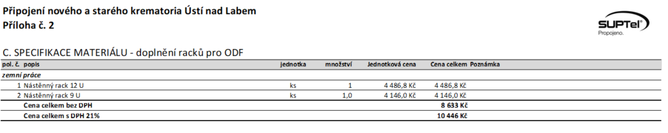

Příloha č. 2 – specifikace materiálu a prací výkaz výměr propoj tras u Mariánského mostu
